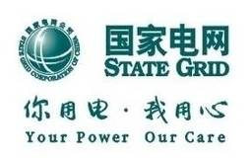

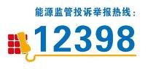
告知书十三：改类
浙电营11-2021
用电业务办理告知书
(适用业务：改类)

尊敬的电力客户：
欢迎您到国网浙江省电力有限公司办理用电业务，为了方便您办理业务，请您仔细阅读以下内容。
- 业务办理流程

申请受理
现场勘查
特抄或换表
- 业务办理说明及注意事项
1．申请受理
请您按照所需资料清单要求提供申请资料。

2. 现场勘查
根据业务需要，我公司客户经理将组织开展现场勘查，核实您的实际用电情况。

3.换表或特抄
拆回的电能计量装置将在表库存放一个月，以便您有异议时查询。
三．以下事项需您重点关注：
1.电价更改周期说明
根据相关政策规定，您可以根据您的实际用电情况，自行选择相关电价，选定后在12个月之内应保持不变。
2.根据《国家发展改革委关于进一步深化燃煤发电上网电价市场化改革的通知》（发改价格〔2021〕1439号）、《国家发展改革委办公厅关于组织开展电网企业代理购电工作有关事项的通知》（发改办价格〔2021〕809号）、《浙江省发展改革委关于调整我省目录销售电价有关事项的通知》（浙发改价格〔2021〕377号）文件要求，取消工商业目录销售电价。选择进入市场的工商业用户，根据政府文件公布时间起可选择向发电企业或售电公司购电。即日起，向发电企业购电的用户可通过电力交易平台（http://zjpx.com.cn）进行市场注册。由我公司代理购电的工商业用户，可在每季度最后15日前选择下一季度起直接参与市场交易。代理购电相关事宜详见政府文件或《国网浙江省电力有限公司关于开展代理购电有关事项的告知书》。

请您对我们的服务进行监督，如有建议或意见，请及时拨打95598服务热线或登录手机APP，我们将竭诚为您服务！
您可以关注公众微信“国网浙江电力”（sgcc-zj）、网上国网APP、公众微信“12398能源监管热线”、“12398能源监管热线”APP。
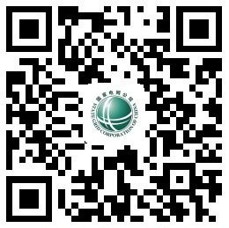
浙江电力公众微信 网上国网APP 12398公众微信 12398APP（安卓）
此告知书一式二份，一份由您惠存，一份经您签名后由我公司留存。
本告知书内容已阅读并知晓。

客户签名： 年 月 日

附件：客户申请所需资料清单
业务环节 | 资料名称 | 资料说明 | 备注
申请受理 | 用电人有效身份证明 | 以下材料提供其一：  ①居民身份证原件或临时身份证原件；  ②户口本原件；  ③军官证或士兵证原件；  ④台胞证原件；  ⑤港澳通行证原件；  ⑥外国护照原件；  ⑦外国永久居留证（绿卡）原件；  ⑧其它有效身份证明文书原件等。 | 以自然人名义办理
申请受理 | 用电人有效身份证明 | 法人代表身份证；  以下材料提供其一：  统一社会信用代码证（副本）原件等。  如无法提供原件、提供复印件时企事业单位应加盖公章。 | 以非自然人名义办理  申请时必备。已提供加载统一社会信用代码的营业执照的，不再要求提供组织机构代码和税务登记证明。
申请受理 | 用电人有效身份证明 | ①授权委托书原件或单位介绍信原件（自然人名义办理时不提供）；  ②经办人有效身份证明原件（包括身份证、军人证、护照、户口簿或公安机关户籍证明等）。 | 非企业负责人（法人代表）办理时必备。
备注：1.如无特殊说明，“客户申请所需资料”均指资料原件。
2.与政府部门通过数据共享可获取的材料，免于提供。
3.在办理其他电力业务时已经提交且尚在有效期内的材料，免于提供。

